|  |
| --- |
| https://www.mirea.ru/bitrix/templates/unlimtech/images/logo.png |
| МИНОБРНАУКИ РОССИИ |
| Федеральное государственное бюджетное образовательное учреждение высшего образования  **"МИРЭА - Российский технологический университет"**  **РТУ МИРЭА** |
| Институт информационных технологий (ИТ) |
| Кафедра Вычислительной техники (ВТ) |

|  |  |
| --- | --- |
| **Практическая работы №3**  **по дисциплине**  **«Архитектура вычислительных машин и систем»** | |
| Выполнил студент группы ИКБО-15-22 | Оганнисян Г.А. |
| Принял преподаватель | Рыжова А. А. |

|  |  |
| --- | --- |
| Практическая работа  выполнена | « » ноября 2023 г. |

Москва 2023

# Содержание

Практическая работа №3 3

Вывод 6

**Введение**

# Практическая работа №3

AWK — это интерпретируемый скриптовый C-подобный язык построчного разбора и обработки входного потока (например, текстового файла) по заданным шаблонам (регулярным выражениям). Используется в bash (SH) скриптах. Благодаря AWK в нашем распоряжении оказывается язык программирования, а не довольно скромный набор команд, отдаваемых редактору. С помощью языка программирования AWK можно выполнять следующие действия:

* объявлять переменные для хранения данных;
* использовать арифметические и строковые операторы для работы с данными;
* использовать структурные элементы и управляющие конструкции языка, такие, как условные операторы и циклы;
* реализовать сложные алгоритмы обработки данных;
* создавать форматированные отчёты.

AWK может запоминать контекст, делать сравнения, создавать форматированные отчёты, которые удобно читать и анализировать. Это оказывается очень кстати при работе с лог-файлами, которые могут содержать миллионы записей. При надлежащей сноровке, она может объединять множество строк. Awk – это инструмент, предоставляющий несколько очень удобных способов обработки текстовых данных, которые могут пригодиться в повседневной жизни.

**Выполнение работы**

1. Вывод списка файлов, имеющих доступ для групп пользователей по чтению (Рисунок 1).

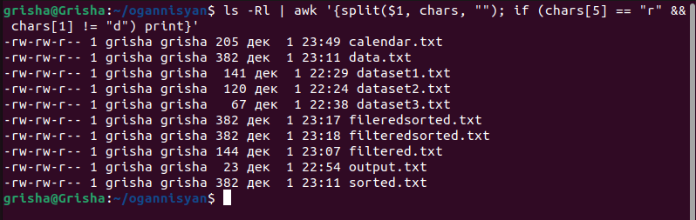

**Рисунок 1 - Файлы, имеющие доступ по чтению**

1. Вывод списка каталогов, имена которых состоят из английских букв. (См. Рис. 2)

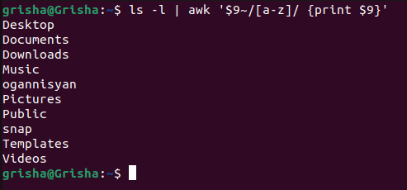

**Рисунок 2 - Файлы с именами на английском**

1. Определение количества байтов, занятых текстовыми файлами (txt) (Рисунок 3).

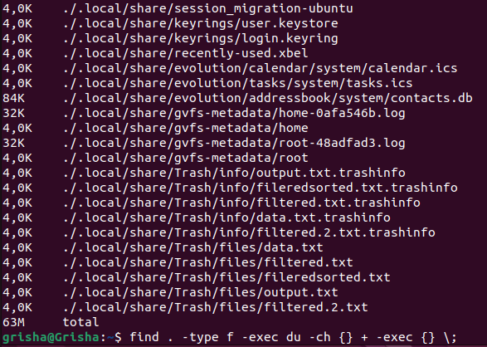

**Рисунок 3 - Количество байтов**

1. Определение количества блоков, содержащих текущий каталог (Рисунок

4).



**Рисунок 4 - Количество блоков**

1. Сортировка списка файлов текущего каталога по возможностям доступа (Рисунок 5).

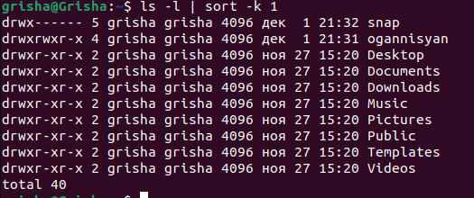

**Рисунок 5 - Сортировка по доступу**

1. Вывод списка каталогов, в которых обнаружены файлы с определенным именем (Рисунок 6).



**Рисунок 6 - Поиск файла**

1. Подсчет количества вхождений пользователя в систему (Рисунок 7).



**Рисунок 7 – Количество зафиксированных входов в систему**

1. Вывод списка пользователей, отсортированного по времени входа в систему (Рисунок 8).

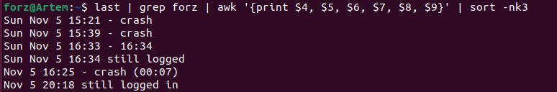

**Рисунок 8 - Сортировка по времени входа**

# Вывод

В данной практической работы мы познакомились с возможностями программируемого фильтра awk. Фильтр широко применяется для обработки данных и формирования различного вида отчетов. Для более глубокого изучения всех возможностей фильтра рекомендуется изучить справочные страницы по команде awk.